Soluzione Prova scritta di Principi di Ingegneria Elettrica I e Elettrotecnica – 24/02/2017

ESERCIZIO 1.
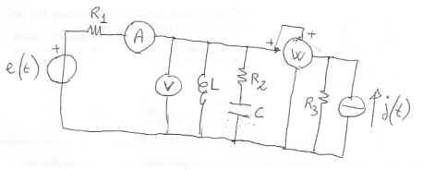 | Nella rete in regime sinusoidale in figura, calcolare l’indicazione del voltmetro e dell’amperometro a valore efficace.  Successivamente calcolare l’indicazione del wattmetro connesso come in figura.  $e\left(t\right)= \sqrt{2 }E_{ }$sin (ω t+π/4)  $j\left(t\right)= \sqrt{2 } J_{ }$sin (ω t-π/4)  ω=200 rad/s  E = 200 V J = 10 A  L= 50 mH ; C= 0,25 mF  R₁= 10 Ω ; R₂= 20 Ω ; R₃= 30 Ω ;
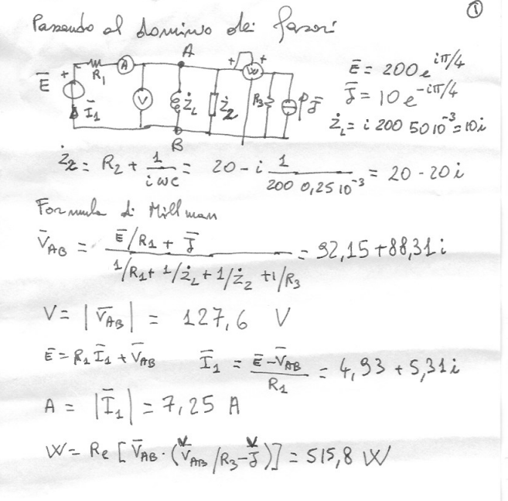

ESERCIZIO 2.
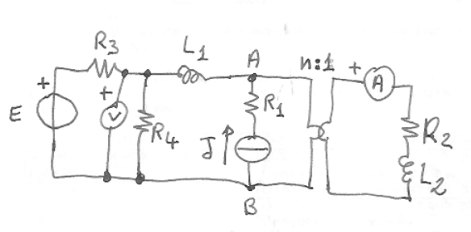 | Per la rete in regime stazionario in figura, applicare il teorema di Norton ai morsetti A e B per calcolare l’indicazione del voltmetro e dell’amperometro.  Successivamente calcolare l’energia magnetica immagazzinata nella rete.  E= 240 V; J= 30 A  n = 4  L₁= 10 mH ; L₂= 2 mH ;  R₁= 1 Ω ; R₂= 2 Ω ;  R₃= 12 Ω ; R₄= 32 Ω ;

